Документ предоставлен КонсультантПлюс

АДМИНИСТРАЦИЯ ГОРОДСКОГО ОКРУГА САМАРА

ПОСТАНОВЛЕНИЕ
от 14 августа 2012 г. N 1075

ОБ УТВЕРЖДЕНИИ ОСНОВНЫХ ТРЕБОВАНИЙ
К СРЕДСТВАМ НАРУЖНОЙ РЕКЛАМЫ И ИНФОРМАЦИИ
НА ТЕРРИТОРИИ ГОРОДСКОГО ОКРУГА САМАРА И ПРИЗНАНИИ
УТРАТИВШИМИ СИЛУ ОТДЕЛЬНЫХ МУНИЦИПАЛЬНЫХ ПРАВОВЫХ АКТОВ

Список изменяющих документов
(в ред. Постановлений Администрации городского округа Самара
от 11.12.2012 N 1584, от 06.03.2013 N 135, от 27.06.2013 N 621,
от 05.02.2014 N 106, от 05.02.2016 N 103, от 07.04.2016 N 406,
от 29.04.2016 N 540, от 14.08.2019 N 566)

В соответствии с Гражданским кодексом Российской Федерации, Федеральным законом от 06.10.2003 N 131-ФЗ "Об общих принципах организации местного самоуправления в Российской Федерации", Федеральным законом от 13.03.2006 N 38-ФЗ "О рекламе", Уставом городского округа Самара Самарской области постановляю:
1. Утвердить основные требования к средствам наружной рекламы и информации на территории городского округа Самара согласно приложению.
2. Признать утратившими силу:
постановление Главы городского округа Самара от 22.06.2009 N 591 "Об утверждении Концепции размещения наружной рекламы и информации в городском округе Самара";
постановление Главы городского округа Самара от 23.05.2007 N 322 "О формировании рекламно-информационной сети городского округа Самара";
постановление Главы городского округа Самара от 06.08.1996 N 1042 "О развитии услуг для населения по размещению информации и объявлений";
постановление Администрации городского округа Самара от 02.04.2010 N 301 "Об утверждении Схемы размещения отдельно стоящих рекламных конструкций на объекте дорожного хозяйства - проспекте Ленина, расположенном по адресу: Самарская область, г. Самара, Октябрьский район, проспект Ленина в границах от ул. Полевой до ул. Ново-Садовой".
3. Настоящее Постановление вступает в силу со дня его официального опубликования.
4. Контроль за выполнением настоящего Постановления возложить на первого заместителя главы городского округа Самара Василенко В.А.
(п. 4 в ред. Постановления Администрации городского округа Самара от 14.08.2019 N 566)

И.о. Главы
городского округа
Ю.М.РИМЕР

Приложение
к Постановлению
Администрации городского округа Самара
от 14 августа 2012 г. N 1075

ОСНОВНЫЕ ТРЕБОВАНИЯ
К СРЕДСТВАМ НАРУЖНОЙ РЕКЛАМЫ И ИНФОРМАЦИИ
НА ТЕРРИТОРИИ ГОРОДСКОГО ОКРУГА САМАРА

Список изменяющих документов
(в ред. Постановлений Администрации городского округа Самара
от 11.12.2012 N 1584, от 06.03.2013 N 135, от 27.06.2013 N 621,
от 05.02.2014 N 106, от 05.02.2016 N 103, от 07.04.2016 N 406,
от 29.04.2016 N 540, от 14.08.2019 N 566)

1. Общие положения

1.1. Основные требования к средствам наружной рекламы и информации на территории городского округа Самара (далее - Требования) разработаны в целях организации контроля за процессом формирования внешнего архитектурного облика и сложившейся застройки городского округа Самара, эксплуатацией средств наружной рекламы и информации, использованием имущества городского округа Самара для распространения наружной рекламы и информации.
1.2. Требования разработаны в соответствии с Градостроительным кодексом Российской Федерации, Федеральным законом от 06.10.2003 N 131-ФЗ "Об общих принципах организации местного самоуправления в Российской Федерации", Федеральным законом от 13.03.2006 N 38-ФЗ "О рекламе", Федеральным законом от 01.06.2005 N 53-ФЗ "О государственном языке Российской Федерации", Законом Самарской области от 08.12.2008 N 142-ГД "Об объектах культурного наследия (памятниках истории и культуры) народов Российской Федерации, расположенных на территории Самарской области", постановлением Главы городского округа Самара от 10.06.2008 N 404 "Об утверждении Правил благоустройства территории городского округа Самара и территорий внутригородских районов городского округа Самара" (далее - Правила благоустройства)", ГОСТом Р 52044-2003 "Наружная реклама на автомобильных дорогах и территориях городских и сельских поселений. Общие технические требования к средствам наружной рекламы. Правила размещения", а также другими нормативными правовыми актами, определяющих требования к размещению средств наружной рекламы и информации.
(в ред. Постановления Администрации городского округа Самара от 14.08.2019 N 566)
1.3. Настоящие Требования содержат указания о местах установки, конструктивном исполнении, внешнем виде, об условиях эксплуатации рекламных и информационных конструкций с целью сохранения внешнего архитектурного облика и сложившейся застройки городского округа Самара и предотвращения возможных его нарушений, связанных с установкой, эксплуатацией и демонтажем средств наружной рекламы и информации.
(в ред. Постановления Администрации городского округа Самара от 27.06.2013 N 621)
1.4. Соблюдение Требований обязательно для всех физических и юридических лиц независимо от формы собственности, а также для индивидуальных предпринимателей при установке, эксплуатации и демонтаже средств наружной рекламы и информации на территории городского округа Самара.
(в ред. Постановления Администрации городского округа Самара от 27.06.2013 N 621)

2. Средства наружной рекламы и информации

2.1. Информация, размещаемая в городском округе Самара, подразделяется на следующие виды:
- городская информация;
абзац исключен. - Постановление Администрации городского округа Самара от 29.04.2016 N 540;
- реклама;
- социальная реклама.
2.2. К городской информации относятся:
- информационные указатели ориентирования в городе: наименования улиц, площадей, набережных, мостов; номера и знаки домов, зданий; расписания движения пассажирского транспорта и прочие схемы и карты города и иные сведения, необходимые для ориентирования на территории города;
- информация об объектах городской инфраструктуры: районах, микрорайонах, архитектурных ансамблях, садово-парковых комплексах;
- справочные электронные терминалы, предназначенные для оперативного предоставления справочной городской информации;
абзац исключен. - Постановление Администрации городского округа Самара от 29.04.2016 N 540;
- стенды с информацией о проведении строительных, дорожных, аварийных и других видов работ, распространяемой в целях безопасности и информирования населения;
(в ред. Постановления Администрации городского округа Самара от 27.06.2013 N 621)
- праздничное оформление города, размещаемое по тематическим планам в соответствии с постановлениями и распоряжениями Администрации городского округа Самара (различного рода декоративные элементы - мягкое стяговое оформление, флаги, световые установки, транспаранты-перетяжки, настенные панно, гирлянды и др.).
2.3. Исключен. - Постановление Администрации городского округа Самара от 29.04.2016 N 540.
2.4. Оформление разрешительной документации на установку и эксплуатацию средств городской информации не требуется.
(п. 2.4 в ред. Постановления Администрации городского округа Самара от 27.06.2013 N 621)
2.5. К средствам наружной рекламы в целях настоящих Требований относятся технические средства стабильного территориального размещения рекламы.
2.6. Социальная реклама - информация, распространенная любым способом, в любой форме и с использованием любых средств, адресованная неопределенному кругу лиц и направленная на достижение благотворительных и иных общественно полезных целей, а также обеспечение интересов государства.
В социальной рекламе не допускается упоминание о конкретных марках (моделях, артикулах) товаров, товарных знаках, знаках обслуживания и об иных средствах их индивидуализации, о физических лицах и юридических лицах, за исключением случаев, предусмотренных частью 5 статьи 10 Федерального закона от 13.03.2006 N 38-ФЗ "О рекламе".
(п. 2.6 в ред. Постановления Администрации городского округа Самара от 14.08.2019 N 566)

3. Общие требования
к средствам наружной рекламы и информации

3.1. Установка, эксплуатация и внешний вид средств наружной рекламы и информации в городском округе Самара должны соответствовать Федеральному закону от 13.03.2006 N 38-ФЗ "О рекламе", Правилам благоустройства, техническим регламентам, а также другим нормативным правовым актам, регулирующим отношения в сфере наружной рекламы и информации.
(в ред. Постановления Администрации городского округа Самара от 14.08.2019 N 566)
3.2. Внешний вид и дизайн всех типов рекламных и информационных конструкций должны соответствовать типовому сборнику рекламных и информационных конструкций согласно приложению к настоящим Требованиям.
3.3. Места установки средств наружной рекламы на территории городского округа Самара определяются в соответствии со Схемой размещения рекламных конструкций на территории городского округа Самара, утверждаемой постановлением Администрации городского округа Самара.
(в ред. Постановления Администрации городского округа Самара от 27.06.2013 N 621)
3.4. Отдельно стоящие средства наружной рекламы должны иметь маркировку с указанием владельца рекламной конструкции, номера его телефона, номера рекламной конструкции по карте согласно Схеме размещения рекламных конструкций на территории городского округа Самара. Размер текста должен обеспечивать его прочтение с ближайшей полосы движения транспортных средств или движения пешеходов.
(в ред. Постановления Администрации городского округа Самара от 14.08.2019 N 566)
Средства наружной информации (городская информация) должны содержать сведения о присвоенном в реестре объектов наружной рекламы и информации на территории городского округа Самара номере.
(абзац введен Постановлением Администрации городского округа Самара от 27.06.2013 N 621; в ред. Постановления Администрации городского округа Самара от 29.04.2016 N 540)
3.5. Содержание информации, размещаемой на средствах наружной рекламы и информации, должно соответствовать требованиям действующего законодательства.
(в ред. Постановления Администрации городского округа Самара от 06.03.2013 N 135)
3.6. Надписи на средствах наружной рекламы и информации должны выполняться на русском языке.
3.7. Допускается размещение на средствах наружной рекламы и информации декоративных элементов, а также обозначений или их комбинаций на русском языке или в русской транслитерации, зарегистрированных в установленном порядке в качестве товарных знаков или знаков обслуживания.
При этом владелец средств наружной рекламы и информации должен обладать правом на использование товарного знака или знака обслуживания, зарегистрированного в установленном законодательством порядке.
3.8. Не допускается использование в текстах, нанесенных на средства наружной рекламы и информации, иностранных слов и выражений, которые могут привести к искажению смысла информации.
3.9. В целях организации контроля за сохранением сложившегося внешнего архитектурного облика застройки городского округа Самара не допускается:
размещать рекламу в виде надписей, рисунков, нанесенных на фасады зданий, сооружений, на поверхность тротуаров, пешеходных дорожек, площадей, проезжей части автомобильных дорог;
размещать рекламные конструкции ближе 2 метров от мемориальных досок;
перекрывать знаки адресации при размещении рекламных конструкций на фасадах зданий, сооружений;
размещать рекламные конструкции за боковыми пределами фасадов зданий, сооружений и (или) без соблюдения архитектурных членений фасада, в оконных и дверных проемах с изменениями их конфигурации, на расстоянии 0,3 метра от стены (при размещении параллельно плоскости фасада);
заменять остекления витрин зданий, сооружений световыми коробами;
размещать рекламные конструкции на расстоянии менее 50 метров относительно рекламных конструкций, установленных в соответствии со Схемой размещения рекламных конструкций на территории городского округа Самара, утвержденной постановлением Администрации городского округа Самара от 14.03.2014 N 283.
(п. 3.9 введен Постановлением Администрации городского округа Самара от 05.02.2016 N 103)
3.10. Размещение рекламных конструкций на фасадах зданий, сооружений с двумя и более входными группами (входами) должно осуществляться с учетом:
сохранения единого архитектурно-художественного, композиционного оформления фасадов;
единой высоты, толщины рекламных элементов;
единой горизонтальной (вертикальной) оси на всем протяжении фасада.
(п. 3.10 введен Постановлением Администрации городского округа Самара от 05.02.2016 N 103)

4. Типы средств наружной рекламы и информации

4.1. Стационарные средства наружной рекламы и информации.
4.1.1. Щитовые установки.
Щитовые установки подразделяются по площади информационного поля одной стороны на следующие виды:
- малого формата (до 4,5 кв. м включительно);
- среднего формата (от 4,5 до 10 кв. м включительно);
- большого формата (от 10 до 18 кв. м включительно);
- сверхбольшого формата (более 18 кв. м).
К щитовым установкам малого формата относятся:
- отдельно стоящие конструкции типа "Пиллар" с размером рекламного поля одной поверхности 3 м x 1,4 м;
- рекламные установки типа "Пилон" с размером рекламного поля одной поверхности 1,8 м x 1,2 м;
- отдельно стоящие конструкции типа "ХоРеКа" с размером рекламного поля одной поверхности 1,8 м x 1,2 м;
- отдельно стоящие конструкции типа "Афишный стенд" с размером рекламного поля одной поверхности 1,8 м x 1,8 м, предназначенные для размещения рекламы концертов, театральных постановок, выставок, музейных экспозиций, кинопоказов и иных массовых культурных мероприятий;
(в ред. Постановления Администрации городского округа Самара от 05.02.2014 N 106)
- отдельно стоящие конструкции типа "Информационный стенд" 1,5 м x 1,5 м;
- остановочные павильоны с элементами рекламы и информации;
- остановочные площадки с элементами рекламы и информации.
К щитовым установкам среднего формата относятся щитовые установки типа "Ситиборд" с размером рекламного поля одной поверхности 2,7 м x 3,7 м.
К щитовым установкам большого формата относятся щитовые установки с размером рекламного поля одной поверхности 3 м x 6 м.
К щитовым установкам сверхбольшого формата относятся:
- щитовые установки с размером рекламного поля одной поверхности 5 м x 15 м;
- щитовые установки с размером рекламного поля одной поверхности 4 м x 12 м.
4.1.2. Уличные информационно-коммуникационные указатели расположения городских объектов - двусторонние или односторонние плоскостные модульные конструкции с внутренним подсветом, устанавливаемые на опорах (собственных опорах, опорах городского освещения, опорах контактной сети) и содержащие информацию об уличной системе (названия улиц, проспектов, площадей, переулков и т.п.), местонахождении учреждений и организаций городского значения, культурно-исторических памятников, предприятий и организаций потребительского рынка, прочих объектов городской инфраструктуры.
(в ред. Постановления Администрации городского округа Самара от 05.02.2014 N 106)
Максимальный размер модуля уличного информационно-коммуникационного указателя не должен превышать 1,2 м x 1,8 м.
4.1.3. Рекламно-информационные знаки.
Устанавливаются в целях информационного обеспечения объектов узкого профиля вблизи дорог (например, закусочных, предприятий по ремонту шин, карбюраторов, амортизаторов, магазинов запасных частей).
Рекламно-информационные знаки вносятся в проекты организации дорожного движения с согласованием изменений в установленном порядке и размещаются в соответствии с требованиями ГОСТ Р 52289-2004 "Национальный стандарт Российской Федерации. Технические средства организации дорожного движения. Правила применения дорожных знаков, разметки, светофоров, дорожных ограждений и направляющих устройств".
Площадь информационного поля рекламно-информационного знака определяется по его внешним габаритным размерам.
4.1.4. Уникальные (нестандартные) средства наружной рекламы и информации, выполненные по индивидуальным проектам, - конструкции, имеющие формат, отличный от иных форматов, предусмотренных настоящими Требованиями, и не указанные в подпунктах 4.1.1 - 4.1.3, 4.1.5 - 4.1.9 настоящих Требований. Площадь информационного поля уникальных (нестандартных) средств наружной рекламы и информации, выполненных по индивидуальным проектам, определяется расчетным путем. К уникальным (нестандартным) средствам наружной рекламы и информации, выполненным по индивидуальным проектам, относятся в том числе:
объемно-пространственные объекты - конструкции или композиции ландшафтного оформления территории, на которых для распространения рекламной информации используется как объем объекта, так и его поверхность;
проекционные установки - средства наружной рекламы и информации, предназначенные для воспроизведения изображения на земле, на плоскостях стен и в объеме. Конструкции проекционных установок состоят из проецирующего устройства и поверхности (экрана) или объема, в котором формируется информационное изображение. Площадь информационного поля для плоских изображений определяется габаритами проецируемой поверхности, а для объемных изображений определяется расчетным путем.
(п. 4.1.4 в ред. Постановления Администрации городского округа Самара от 06.03.2013 N 135)
4.1.5. Флаговые композиции и навесы - конструкции, состоящие из основания, одного или нескольких флагштоков (стоек) и мягких полотнищ. Флаги могут устанавливаться на отдельных опорах, опоре освещения, на зданиях и сооружениях.
Площадь информационного поля флага определяется площадью двух сторон его полотнища.
Площадь информационного поля навеса определяется размером одной из его сторон.
4.1.6. Крышные рекламные установки - конструкции (объемные или плоскостные), устанавливаемые полностью или частично выше уровня карниза здания или на крыше. Крышные рекламные установки состоят из элементов крепления, несущей части конструкции и информационной установки.
Площадь информационного поля крышных рекламных установок при расчете суммы оплаты определяется по площади прямоугольника, в который полностью вписывается рекламная информация.
Абзац исключен. - Постановление Администрации городского округа Самара от 06.03.2013 N 135.
Крышные рекламные установки должны быть безопасны в эксплуатации, в том числе иметь систему аварийного отключения от сети электропитания (в случае оборудования подсветкой), не нарушать архитектурное решение кровли и фасадов зданий, сооружений, на которых они размещены. Элементы рекламной конструкции размещаются в пределах ширины здания, сооружения.
(абзац введен Постановлением Администрации городского округа Самара от 05.02.2016 N 103)
Площадь информационного поля и объем информации, размещенной на крышной рекламной установке, определяются проектной документацией.
(абзац введен Постановлением Администрации городского округа Самара от 05.02.2016 N 103)
Габаритная высота крышных рекламных установок должна составлять не более 1/5 высоты здания - для зданий высотой от 10 до 15 метров включительно, для зданий выше 15 метров - не более 5 метров.
(абзац введен Постановлением Администрации городского округа Самара от 05.02.2016 N 103)
Не допускается размещение крышных рекламных установок на зданиях, сооружениях высотой менее 10 метров.
(абзац введен Постановлением Администрации городского округа Самара от 05.02.2016 N 103)
4.1.7. Настенные панно - рекламная информация на плоскости стен зданий в виде:
- изображения (информационного поля), непосредственно нанесенного на стену;
- рекламной конструкции, состоящей из элементов крепления к стене, каркаса и информационного поля.
Настенные панно выполняются по типовым или индивидуальным проектам.
Для настенных панно, имеющих элементы крепления к стене, в обязательном порядке разрабатывается проект крепления объекта с целью обеспечения безопасности при эксплуатации.
Площадь информационного поля настенного панно определяется габаритами каркаса информационного поля.
При размещении средств наружной рекламы и информации не допускается:
установка и эксплуатация на главных фасадах зданий, сооружений крупногабаритных средств наружной рекламы и информации, закрывающих архитектурные детали, декоративное оформление, остекление витрин и окон, простенки, балконы, лоджии, эркеры, рельефные и цветовые композиции, применяемые в оформлении фасада, и искажающих тем самым целостность восприятия архитектуры;
монтаж настенных панно непосредственно к фасаду здания, сооружения без каркаса (каркасной рамки).
(в ред. Постановления Администрации городского округа Самара от 05.02.2016 N 103)
Абзац исключен. - Постановление Администрации городского округа Самара от 06.03.2013 N 135.
Установка и эксплуатация настенных панно на торцевых фасадах зданий, сооружений, не имеющих архитектурно-конструктивных элементов стен, оконных проемов, балконов, лоджий, эркеров, рельефных и цветовых композиционных решений фасадной плоскости, должны осуществляться по всей ширине фасада в пределах фасадной плоскости. Высота настенного панно должна составлять не менее 2/3 от высоты здания. Объем текста, размещенного на настенном панно, должен составлять не более 30% от площади настенного панно. Нижний край настенного панно должен совпадать с межэтажными перекрытиями здания. При размещении настенного панно, закрывающего фасад во всю высоту, нижний край настенного панно не должен перекрывать цоколь здания.
(абзац введен Постановлением Администрации городского округа Самара от 05.02.2016 N 103)
4.1.8. Электронные экраны (видеоэкраны) - конструкции, выполненные по индивидуальным проектам и предназначенные для воспроизведения изображения на плоскости экрана за счет светоизлучения светодиодов, ламп, иных источников света или светоотражающих элементов.
(в ред. Постановления Администрации городского округа Самара от 14.08.2019 N 566)
Площадь информационного поля указанных конструкций определяется габаритами светоизлучающей поверхности.
Электронные экраны должны иметь декоративно оформленную обратную сторону.
Абзац исключен. - Постановление Администрации городского округа Самара от 14.08.2019 N 566.
В исторической части города установка электронных экранов не допускается.
(п. 4.1.8 в ред. Постановления Администрации городского округа Самара от 06.03.2013 N 135)
4.1.9. Маркизы - рекламные конструкции, выполненные в виде козырьков и навесов с нанесенной на них рекламной информацией и размещенные над витринами, входами или проемами зданий и сооружений.
Маркизы состоят из элементов крепления к зданию, каркаса и информационного поля, выполненного на мягкой или жесткой основе.
Площадь информационного поля маркизы определяется габаритами нанесенного изображения.
4.1.10. Панели-кронштейны - двусторонние консольные плоскостные конструкции, устанавливаемые на опорах (опорах городского освещения, опорах контактной сети) или на зданиях.
Максимальный размер конструкции не должен превышать 1,2 м x 1,8 м.
Панели-кронштейны, устанавливаемые на опорах, должны быть размещены на высоте не менее 2,5 м от поверхности земли.
Размещение на опоре более одной конструкции не допускается.
Панели-кронштейны, устанавливаемые на зданиях, должны быть размещены не выше линии второго этажа (линии перекрытий между первым и вторым этажами) зданий.
(пп. 4.1.10 введен Постановлением Администрации городского округа Самара от 05.02.2014 N 106)
4.2. Временные средства наружной рекламы и информации.
4.2.1. Выносные щитовые конструкции (штендеры) - конструкции, устанавливаемые в городе организациями в часы их работы.
Штендеры должны быть двусторонними, не должны иметь собственного подсвета, площадь одной стороны не должна превышать 1,5 кв. м.
Штендеры устанавливаются в пешеходных зонах и на тротуарах в пределах 5 м от входа в здание.
Запрещается установка и эксплуатация штендеров, препятствующих проходу пешеходов, при ширине тротуара менее 3 м, а также ориентированных на восприятие с проезжей части.
Не допускается установка и эксплуатация более двух штендеров у входа в здание, а также использование штендеров в качестве дополнительного средства наружной рекламы при наличии хорошо просматриваемых с тротуара вывески и витрин.
4.2.2. Средства наружной рекламы и информации на ограждениях территорий строительных площадок, автостоянок, объектов розничной (уличной) торговли (летних кафе, выставок, ярмарок), а также других объектов должны обеспечивать их художественное оформление.
Рекомендуется оформлять указанные средства наружной рекламы и информации отдельными щитами, мягким оформлением или сплошной лентой.
В случаях применения щитовых конструкций высота щитов не должна превышать размеров несущих элементов ограждений более чем на 1/2 их высоты, нижний край рекламной конструкции должен располагаться на высоте не менее 0,6 метра от уровня земли. При установке средств наружной рекламы и информации на ограждениях строительных площадок высотой более 10 м указанное ограждение должно быть внесено в проект организации строительства.
(в ред. Постановления Администрации городского округа Самара от 05.02.2016 N 103)
Абзац исключен. - Постановление Администрации городского округа Самара от 06.03.2013 N 135.
Разрешается размещение рекламных конструкций на ограждениях строящихся зданий, сооружений при отсутствии отдельно стоящих рекламных конструкций на расстоянии ближе 50 метров от строящегося объекта.
(абзац введен Постановлением Администрации городского округа Самара от 05.02.2016 N 103)
Не допускается монтаж рекламной конструкции площадью 6,5 кв. м и более при размещении средств наружной рекламы и информации на ограждении непосредственно к ограждению без использования крепления.
(абзац введен Постановлением Администрации городского округа Самара от 05.02.2016 N 103)
4.2.3. Средства наружной рекламы и информации на строительных сетках - временные средства наружной рекламы в виде изображений на сетках, ограждающих объекты строительства.
Установка и эксплуатация наружной рекламы и информации на строительных сетках производится при проведении строительных или реставрационных работ на внешней стороне (фасаде) здания, на строительных ограждающих конструкциях (лесах) при наличии и на срок действия разрешения на строительство.
В исторической части города и на территориях, прилегающих к памятникам истории и архитектуры, культовым сооружениям, разрешается размещение строительной сетки только с изображением фасадов реконструируемых зданий с возможностью использования под коммерческую рекламу до 30% поверхности строительной сетки.
Абзац исключен. - Постановление Администрации городского округа Самара от 06.03.2013 N 135.
Площадь информационного поля средства наружной рекламы и информации на строительной сетке определяется габаритами нанесенного изображения.
4.3 - 4.4. Исключены. - Постановление Администрации городского округа Самара от 29.04.2016 N 540.
4.5. Размещение на территории городского округа Самара рекламных конструкций, не предусмотренных настоящими Требованиями, не допускается.
(п. 4.5 введен Постановлением Администрации городского округа Самара от 14.08.2019 N 566)

5. Требования к оформлению и установке средств
наружной рекламы и информации. Технологии смены изображения
(в ред. Постановления Администрации городского округа Самара
от 14.08.2019 N 566)

5.1. Щитовые установки выполняются, как правило, в двустороннем варианте.
Щитовые установки, выполненные в одностороннем варианте, должны иметь декоративно оформленную обратную сторону.
5.2. Фундаменты стационарных средств наружной рекламы должны быть заглублены на 15 - 20 см ниже уровня грунта с последующим восстановлением покрытия на нем.
(п. 5.2 в ред. Постановления Администрации городского округа Самара от 14.08.2019 N 566)
5.3. В исторической части города допускаются установка и эксплуатация щитовых установок исключительно малого и среднего формата (площадью информационного поля одной стороны до 10 кв. м включительно).
(в ред. Постановлений Администрации городского округа Самара от 06.03.2013 N 135, от 05.02.2014 N 106)
5.4. Установка средств наружной рекламы и информации в границах территорий объектов культурного наследия должна быть согласована с управлением государственной охраны объектов культурного наследия Самарской области.
(в ред. Постановления Администрации городского округа Самара от 14.08.2019 N 566)
5.5. На территории городского округа Самара не допускаются установка и эксплуатация средств наружной рекламы и информации:
- над проезжей частью дорог (за исключением средств наружной рекламы и информации, установленных на строениях искусственных дорожных сооружений);
- в местах, где их установка может привести к ухудшению архитектурно-художественного облика городского округа либо препятствовать визуальному восприятию архитектуры городского округа:
на территориях садов, парков, скверов (за исключением случаев проведения общегородских и праздничных мероприятий);
на стационарных декоративных ограждениях архитектурных ансамблей, парков, скверов, дворовых территорий, территорий организаций, автостоянок, торговых комплексов, набережной и других благоустроенных территорий, перильных ограждениях, если ограждения выполнены в виде кованых и сварных решеток, ажурных конструкций;
(в ред. Постановления Администрации городского округа Самара от 05.02.2016 N 103)
- в местах, где их установка и эксплуатация могут наносить ущерб природному комплексу городского округа;
- на знаках дорожного движения, опоре, конструктивно предназначенной для размещения дорожных знаков, или любом ином приспособлении, предназначенном для регулирования дорожного движения;
- на железнодорожных переездах, в тоннелях и под путепроводами;
- на эстакадах и мостах, имеющих менее двух полос движения в каждую сторону;
- на подпорных стенах, деревьях и других природных объектах;
- на кровлях, лоджиях и балконах многоквартирных домов;
(в ред. Постановления Администрации городского округа Самара от 27.06.2013 N 621)
- на архитектурных деталях фасадов объектов (в том числе на колоннах, пилястрах, орнаментах, лепнине);
(абзац введен Постановлением Администрации городского округа Самара от 27.06.2013 N 621)
- в иных случаях, предусмотренных действующим законодательством, техническими регламентами.
(абзац введен Постановлением Администрации городского округа Самара от 27.06.2013 N 621)
5.5.1. На фасадах объектов культурного наследия и в зонах их охраны установка и эксплуатация средств наружной рекламы и информации осуществляется в соответствии с Федеральным законом от 25.06.2002 N 73-ФЗ "Об объектах культурного наследия (памятниках истории и культуры) народов Российской Федерации".
(п. 5.5.1 введен Постановлением Администрации городского округа Самара от 05.02.2016 N 103)
5.6. Средства наружной рекламы и информации не должны:
- иметь сходство с техническими средствами организации дорожного движения и специальными сигналами, а также создавать впечатление нахождения на дороге транспортного средства или пешехода;
- иметь дополнительных рекламных поверхностей, не предусмотренных проектом средства наружной рекламы и информации;
- вызывать ослепление участников движения светом, в том числе отраженным. При внутреннем или наружном освещении рекламы и информации осветительные приборы должны быть установлены таким образом, чтобы исключить прямое попадание световых лучей на проезжую часть и в окна многоквартирных жилых домов;
- загораживать информацию дорожных знаков и светофоров, создавать водителю помехи для восприятия дорожной обстановки или эксплуатации транспортного средства;
- являться помехой для передвижения пешеходов, проезда специализированной техники для механизированной уборки улиц и тротуаров;
- воспроизводить звуки, которые могут быть услышаны в пределах проезжей части.
5.7. В полосах отвода автомобильных дорог нижний край рекламной конструкции должен быть размещен на высоте не менее 4,5 м от поверхности земли (асфальтового покрытия).
5.8. Допускается рекламное изображение, выходящее за рамки поля средства наружной рекламы и информации, но не более чем на 2 кв. м, при условии соблюдения пункта 5.6 настоящих Требований.
5.9. В случае отсутствия рекламной и иной информации на стационарном средстве наружной рекламы и информации, за исключением афишных и информационных стендов, рекламная (информационная) поверхность должна быть закрыта однотонным постером светлого тона.
(в ред. Постановления Администрации городского округа Самара от 06.03.2013 N 135)
5.10. Все средства наружной рекламы и информации должны содержаться их владельцами в надлежащем техническом, санитарном и эстетическом состоянии в течение всего срока их эксплуатации.
Надлежащее техническое, санитарное и эстетическое состояние рекламных конструкций подразумевает:
(абзац введен Постановлением Администрации городского округа Самара от 14.08.2019 N 566)
целостность рекламных конструкций;
(абзац введен Постановлением Администрации городского округа Самара от 14.08.2019 N 566)
отсутствие механических повреждений;
(абзац введен Постановлением Администрации городского округа Самара от 14.08.2019 N 566)
отсутствие порывов рекламных полотен;
(абзац введен Постановлением Администрации городского округа Самара от 14.08.2019 N 566)
покрашенный каркас;
(абзац введен Постановлением Администрации городского округа Самара от 14.08.2019 N 566)
отсутствие ржавчины и грязи на всех частях и элементах рекламных конструкций;
(абзац введен Постановлением Администрации городского округа Самара от 14.08.2019 N 566)
отсутствие на всех частях и элементах рекламных конструкций наклеенных объявлений, посторонних надписей, изображений и других информационных сообщений.
(абзац введен Постановлением Администрации городского округа Самара от 14.08.2019 N 566)
5.11. Изображение на информационном поле щитовых установок воспроизводится с применением следующих технологий смены изображений:
с помощью неподвижных полиграфических постеров (бумага, винил и др.) - статическая смена изображений;
с помощью демонстрации постеров на динамических системах смены изображений (роллерных системах - скроллерах или системах поворотных панелей - призматронах) - динамическая смена изображений;
с помощью изображений, демонстрируемых на электронных носителях - электронно-цифровая смена изображений.
(п. 5.11 введен Постановлением Администрации городского округа Самара от 14.08.2019 N 566)

6. Технические требования к средствам наружной рекламы
и информации. Порядок обеспечения безопасности и контроля
за техническим состоянием, установкой, эксплуатацией
средств наружной рекламы и информации

6.1. Средства наружной рекламы и информации должны изготавливаться, монтироваться и эксплуатироваться в соответствии с проектной документацией.
Установка и эксплуатация средств наружной рекламы и информации без проектной документации не допускается.
6.2. Проектная документация должна быть разработана организацией, имеющей свидетельство о допуске к выполнению проектных работ, выданное саморегулируемой организацией в установленном порядке.
(в ред. Постановления Администрации городского округа Самара от 06.03.2013 N 135)
6.3. Проектная документация не требуется на:
- отдельно стоящие средства наружной рекламы и информации типа "Информационный стенд" с размером рекламного поля одной поверхности 1,5 м x 1,5 м;
- отдельно стоящие средства наружной рекламы и информации типа "Афишный стенд" с размером рекламного поля одной поверхности 1,8 м x 1,8 м;
- настенные панно площадью до 6,5 кв. м включительно, за исключением настенных панно, имеющих элементы крепления к стене, для которых в обязательном порядке разрабатывается проект крепления объекта с целью обеспечения безопасности при эксплуатации;
(в ред. Постановления Администрации городского округа Самара от 05.02.2016 N 103)
- штендеры;
- средства наружной рекламы на ограждениях территорий строительных площадок, автостоянок, объектов розничной (уличной) торговли (летних кафе, выставок, ярмарок), а также других объектов площадью до 6,5 кв. м включительно, за исключением средств наружной рекламы на ограждениях, имеющих элементы крепления к ограждению;
(абзац введен Постановлением Администрации городского округа Самара от 06.03.2013 N 135; в ред. Постановления Администрации городского округа Самара от 05.02.2016 N 103)
- средства наружной рекламы и информации на строительных сетках площадью до 6,5 кв. м включительно;
(абзац введен Постановлением Администрации городского округа Самара от 06.03.2013 N 135; в ред. Постановления Администрации городского округа Самара от 05.02.2016 N 103)
абзац исключен. - Постановление Администрации городского округа Самара от 29.04.2016 N 540.
6.4. С целью проверки соответствия вновь установленных средств наружной рекламы и информации проектной документации проводится их техническое обследование.
Техническое обследование проводится за счет средств владельца средств наружной рекламы и информации организацией, имеющей свидетельство о допуске к выполнению проектных работ и работ по техническому обследованию зданий и сооружений, выданное саморегулируемой организацией в установленном порядке.
Заключение о результатах технического обследования представляется в Департамент городского хозяйства и экологии Администрации городского округа Самара владельцем средств наружной рекламы и информации в течение трех дней со дня его проведения.
(в ред. Постановления Администрации городского округа Самара от 07.04.2016 N 406)
6.5. Периодическое техническое обследование средств наружной рекламы и информации, находящихся в эксплуатации, проводится не реже одного раза в 5 лет.
6.6. Департамент городского хозяйства и экологии Администрации городского округа Самара осуществляет контроль за соблюдением сроков прохождения периодического технического обследования средств наружной рекламы и информации в процессе их эксплуатации.
(в ред. Постановления Администрации городского округа Самара от 07.04.2016 N 406)
6.7. Контрольное техническое обследование средств наружной рекламы и информации проводится Департаментом городского хозяйства и экологии Администрации городского округа Самара с привлечением организации, имеющей свидетельство о допуске к выполнению проектных работ и работ по техническому обследованию зданий и сооружений, выданное саморегулируемой организацией в установленном порядке.
(в ред. Постановления Администрации городского округа Самара от 07.04.2016 N 406)
6.8. Основаниями для проведения контрольного технического обследования являются аварийные ситуации либо их признаки, обращение в Департамент городского хозяйства и экологии Администрации городского округа Самара организаций в связи с выполнением ими своих функциональных обязанностей, а также выявление независимыми экспертными организациями или должностными лицами признаков несоответствия средств наружной рекламы и информации требованиям технического регламента или разрешения на установку.
(в ред. Постановления Администрации городского округа Самара от 07.04.2016 N 406)
6.9. Контрольное техническое обследование проводится с обязательным извещением владельцев средств наружной рекламы и информации о планируемых сроках проведения обследования, адресах объектов, подлежащих контрольному техническому обследованию, наименованиях организаций, выполняющих данные обследования.
6.10. При получении по результатам контрольного технического обследования средств наружной рекламы и информации отрицательного заключения их владелец обязан устранить выявленные при обследовании нарушения в течение трех дней, а в случае аварийной ситуации - в течение одного дня со дня получения отрицательного заключения.
6.11. Требования к установке и демонтажу средств наружной рекламы и информации.
6.11.1. Строительно-монтажные и электротехнические работы по установке и эксплуатации средств наружной рекламы и информации должны выполняться в соответствии с проектной документацией и при наличии разрешения на установку рекламной конструкции.
6.11.2. При выполнении работ по установке или демонтажу средств наружной рекламы и информации, размещению рекламной и иной информации на средствах наружной рекламы и информации в границах полос отвода автомобильных дорог, в том числе на проезжей части автомобильных дорог, должны быть соблюдены требования по обеспечению безопасности дорожного движения.
(в ред. Постановления Администрации городского округа Самара от 11.12.2012 N 1584)
6.11.3. В случае занятия проезжей части автомобильной дороги и необходимости временного закрытия или ограничения движения транспорта при установке или демонтаже средств наружной рекламы и информации, размещении рекламной и иной информации на средствах наружной рекламы и информации указанные действия должны производиться по согласованию с ОГИБДД УМВД РФ по городу Самаре.
(в ред. Постановления Администрации городского округа Самара от 11.12.2012 N 1584)
6.11.4. Установка или демонтаж средств наружной рекламы и информации на зданиях и сооружениях производится в присутствии представителей собственника имущества, к которому присоединяется (с которого демонтируется) средство наружной рекламы и информации, либо в его отсутствие - при наличии письменного уведомления собственника имущества о проведении таких работ.
6.11.5. После установки или демонтажа средств наружной рекламы и информации их владелец обязан за счет собственных средств восстановить объекты благоустройства, а также объект размещения в виде, близком к первоначальному.
6.11.6. В течение трех дней со дня завершения строительно-монтажных работ по установке или демонтажу средств наружной рекламы и информации их владелец обязан представить в Департамент городского хозяйства и экологии Администрации городского округа Самара заверенную копию акта выполненных работ, подписанного владельцем средств наружной рекламы и информации и организацией, осуществлявшей строительно-монтажные работы.
(в ред. Постановления Администрации городского округа Самара от 07.04.2016 N 406)
6.11.7. Владелец средств наружной рекламы и информации несет ответственность за нарушение правил безопасности, а также за неисправности и аварийные ситуации, возникшие в процессе установки, эксплуатации и демонтажа средств наружной рекламы и информации, размещения рекламной и иной информации на средствах наружной рекламы и информации.
(в ред. Постановления Администрации городского округа Самара от 11.12.2012 N 1584)
6.11.8. Рекламные конструкции, имеющие внутренний или внешний подсвет, электронные экраны, рекламные конструкции с электронно-цифровой сменой изображений должны быть оборудованы системой аварийного отключения от сети электропитания и соответствовать требованиям пожарной безопасности.
(п. 6.11.8 введен Постановлением Администрации городского округа Самара от 14.08.2019 N 566)

И.о. первого заместителя Главы
городского округа Самара
А.В.ПРЯМИЛОВ

Приложение
к Основным требованиям
к средствам наружной рекламы и информации
на территории городского округа Самара

ТИПОВОЙ СБОРНИК
РЕКЛАМНЫХ И ИНФОРМАЦИОННЫХ КОНСТРУКЦИЙ

Список изменяющих документов
(в ред. Постановления Администрации городского округа Самара
от 14.08.2019 N 566)

1. Щитовая установка 5 м x 15 м

Описание:
Отдельно стоящие на земле объекты наружной рекламы и информации, имеющие внешние поверхности для размещения информации и состоящие из заглубляемого фундамента, каркаса и информационного поля.

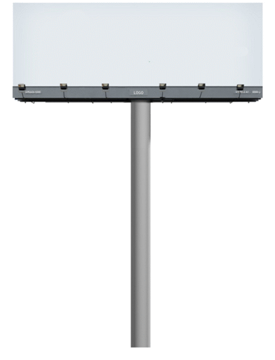

Размеры:
- размер информационного поля: 5 м x 15 м;
- расположение рекламного поля - горизонтальное;
- основной цвет конструкции - серый (RAL 7015);
- в качестве дополнительных цветов могут использоваться - синий (RAL 5002), зеленый (RAL 6002), оранжевый (RAL 2009), бордовый (RAL 3004).
Технология замены изображения:
- переклейка бумажного постера;
- натяжение винилового полотна.
Описание информационной панели:
Информационная панель представляет собой металлическую раму, жестко соединенную с опорной стойкой. Соединение опоры и металлической рамы двух типов:
- фланцевое соединение высокопрочными болтами;
- сварное соединение.
Соединение закрыто декоративной облицовкой. Рекламные поверхности выполнены из оцинкованных панелей либо влагостойкой фанеры для вариантов статичного исполнения.
Для вариантов динамической технологии смены изображения призматрон используется механизм смены изображения. Смена изображения производится путем периодического вращения вертикальных ламелей. Ширина ламели от 100 до 300 мм.
Для обслуживания рекламных поверхностей необходимо предусмотреть:
- площадки и лестницы;
- приспособления для крепления средств индивидуальной защиты.
Опорная стойка:
- выполнена из прямоугольной профильной трубы (от 60 см до 160 см) или круглой профильной трубы (диаметр от 60 см до 160 см);
- допустимая высота опорной стойки: от 4,5 м до 7,5 м;
- цвет опорной стойки: серый (RAL 7015);
- устанавливается под прямым углом к нижней кромке рекламной панели.
Возможные технологии смены изображений:
- статическая смена изображений;
(в ред. Постановления Администрации городского округа Самара от 14.08.2019 N 566)
- динамическая смена изображений (призматрон, скроллер);
(в ред. Постановления Администрации городского округа Самара от 14.08.2019 N 566)
- электронно-цифровая смена изображений.
(в ред. Постановления Администрации городского округа Самара от 14.08.2019 N 566)
Подсвет рекламной конструкции:
- рекламная конструкция должна иметь внешний или внутренний подсвет.

Чертежи внешнего вида

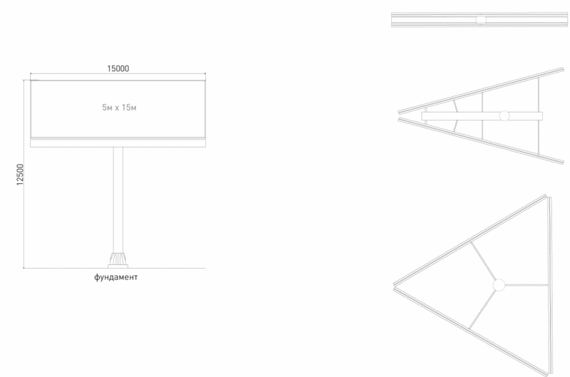

Варианты возможного дизайна (виды)

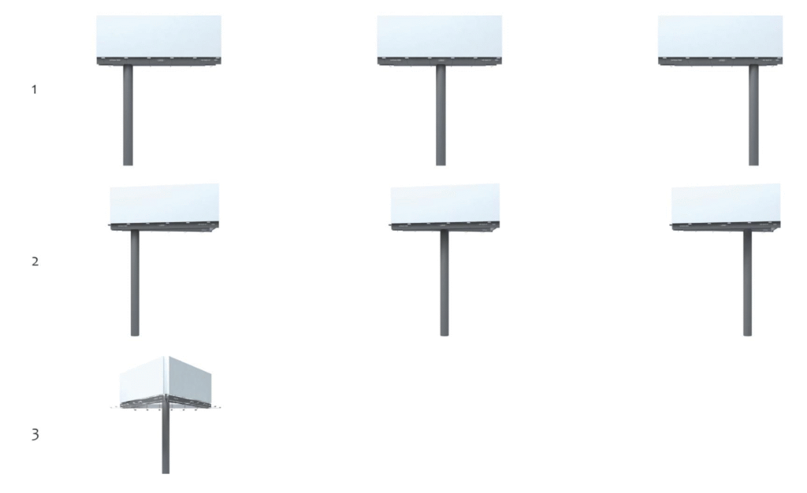

2. Щитовая установка 4 м x 12 м

Описание:
Отдельно стоящие на земле объекты наружной рекламы и информации, имеющие внешние поверхности для размещения информации и состоящие из заглубляемого фундамента, каркаса и информационного поля.

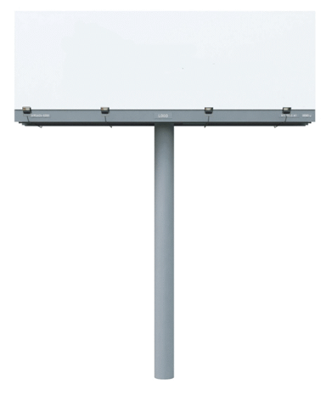

Размеры:
- размер информационного поля: 4 м x 12 м;
- расположение рекламного поля - горизонтальное;
- основной цвет конструкции - серый (RAL 7015);
- в качестве дополнительных цветов могут использоваться - синий (RAL 5002), зеленый (RAL 6002), оранжевый (RAL 2009), бордовый (RAL 3004).
Технология замены изображения:
- переклейка бумажного постера;
- натяжение винилового полотна.
Описание информационной панели:
Информационная панель представляет собой металлическую раму жестко соединенную с опорной стойкой. Соединение опоры и металлической рамы двух типов:
- фланцевое соединение высокопрочными болтами;
- сварное соединение.
Соединение закрыто декоративной облицовкой. Рекламные поверхности выполнены из оцинкованных панелей либо влагостойкой фанеры для вариантов статичного исполнения.
Для вариантов динамической технологии смены изображения призматрон используется механизм смены изображения. Смена изображения производится путем периодического вращения вертикальных ламелей. Ширина ламели от 100 до 300 мм.
Для обслуживания рекламных поверхностей необходимо предусмотреть:
- площадки и лестницы;
- приспособления для крепления средств индивидуальной защиты.
Опорная стойка:
- выполнена из прямоугольной профильной трубы (от 60 см до 160 см) или круглой профильной трубы (диаметр от 60 см до 160 см);
- допустимая высота опорной стойки: от 4,5 м до 7,5 м;
- цвет опорной стойки: серый (RAL 7015);
- устанавливается под прямым углом к нижней кромке рекламной панели;
- возможна установка на двух опорах.
Возможные технологии смены изображений:
- статическая смена изображений;
(в ред. Постановления Администрации городского округа Самара от 14.08.2019 N 566)
- динамическая смена изображений (призматрон, скроллер);
(в ред. Постановления Администрации городского округа Самара от 14.08.2019 N 566)
- электронно-цифровая смена изображений.
(в ред. Постановления Администрации городского округа Самара от 14.08.2019 N 566)
Подсвет рекламной конструкции:
- рекламная конструкция должна иметь внешний или внутренний подсвет.

Чертежи внешнего вида

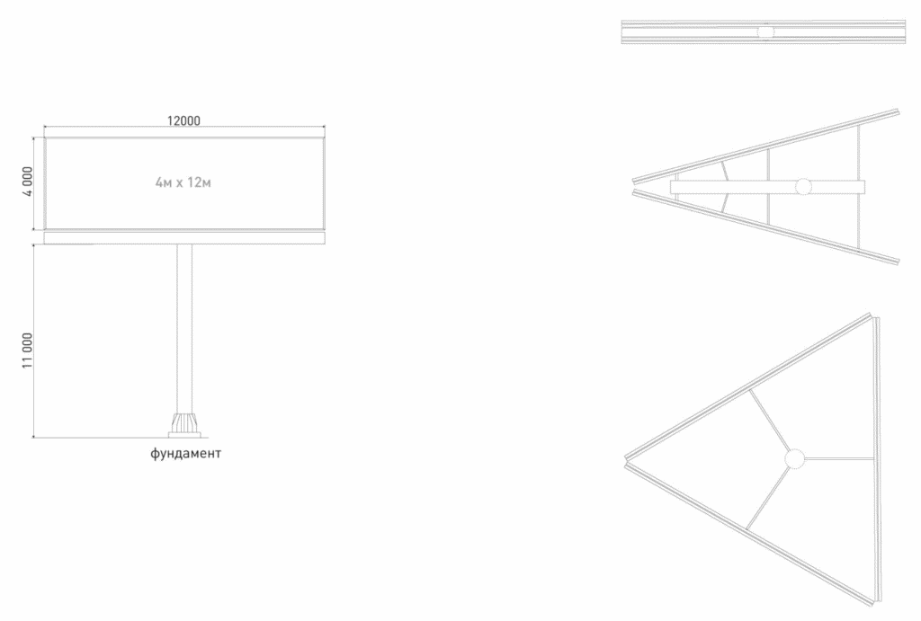

Варианты возможного дизайна (виды)

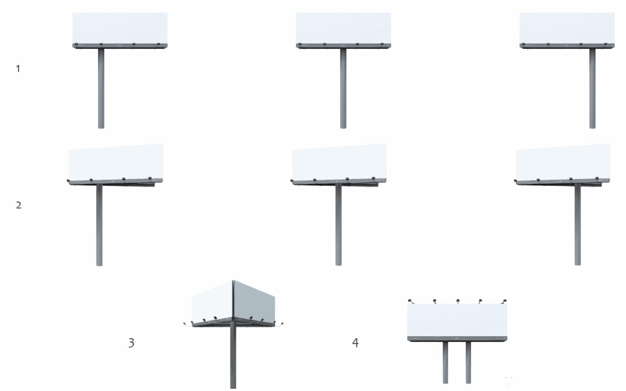

3. Щитовая установка 3 м x 6 м

Описание:
Отдельно стоящие на земле объекты наружной рекламы и информации, имеющие внешние поверхности для размещения информации и состоящие из заглубляемого фундамента, каркаса и информационного поля.

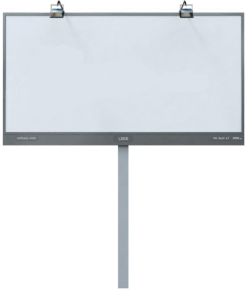

Размеры:
- размер информационного поля: 3 м x 6 м;
- расположение рекламного поля - горизонтальное;
- внешние габариты рекламной панели: не более 3,4 м x 6,4 м;
- основной цвет конструкции - серый (RAL 7015);
- в качестве дополнительных цветов могут использоваться - синий (RAL 5002), зеленый (RAL 6002), оранжевый (RAL 2009), бордовый (RAL 3004).
Технология замены изображения:
- переклейка бумажного постера;
- натяжение винилового полотна.
Описание информационной панели:
Информационная панель представляет собой металлическую раму, жестко соединенную с опорной стойкой. Соединение опоры и металлической рамы двух типов:
- фланцевое соединение высокопрочными болтами;
- сварное соединение.
Соединение закрыто декоративной облицовкой. Рекламные поверхности выполнены из оцинкованных панелей либо влагостойкой фанеры для вариантов статичного исполнения.
Для вариантов динамической технологии смены изображения призматрон используется механизм смены изображения. Смена изображения производится путем периодического вращения вертикальных ламелей. Ширина ламели от 100 до 300 мм.
Для обслуживания рекламных поверхностей необходимо предусмотреть приспособления для крепления средств индивидуальной защиты.
Опорная стойка:
- выполнена из прямоугольной профильной трубы (труб) (от 15 см до 75 см) или круглой профильной трубы (труб) (диаметр от 15 см до 75 см);
- допустимая высота опорной стойки: от 4,5 м до 7,5 м;
- цвет опорной стойки: серый (RAL 7015);
- устанавливается под прямым углом к нижней кромке рекламной панели.
Возможные технологии смены изображений:
- статическая смена изображений;
(в ред. Постановления Администрации городского округа Самара от 14.08.2019 N 566)
- динамическая смена изображений (призматрон, скроллер);
(в ред. Постановления Администрации городского округа Самара от 14.08.2019 N 566)
- электронно-цифровая смена изображений.
(в ред. Постановления Администрации городского округа Самара от 14.08.2019 N 566)
Подсвет рекламной конструкции:
- рекламная конструкция должна иметь внешний или внутренний подсвет.

Чертежи внешнего вида

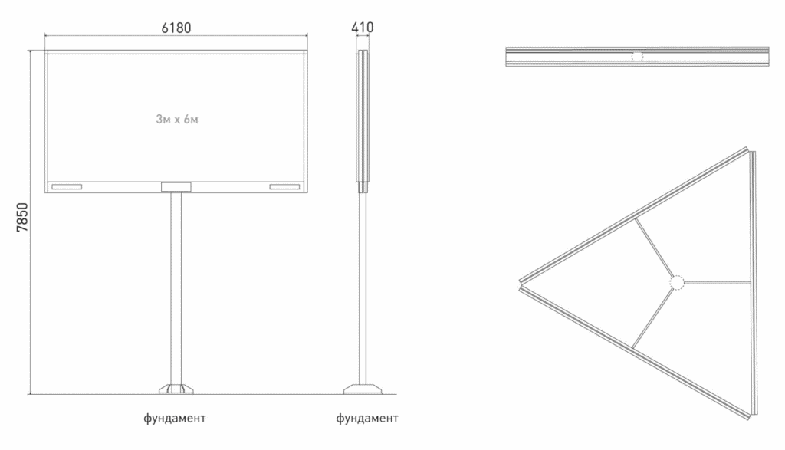

Варианты возможного дизайна (виды)

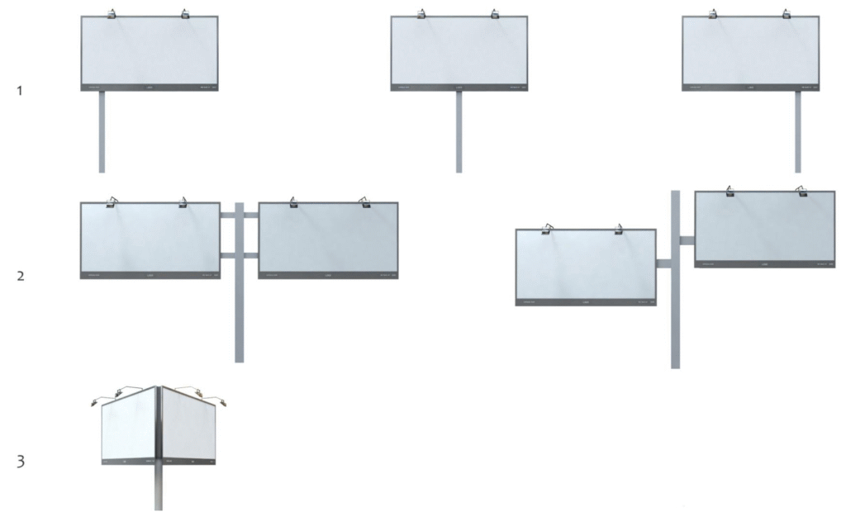

4. Отдельно стоящая конструкция типа "Пиллар" 3 м x 1,4 м

Описание:
Отдельно стоящие конструкции, имеющие внешние поверхности для размещения информации (от 2 до 3) и состоящие из незаглубляемого фундамента, каркаса и информационного поля.

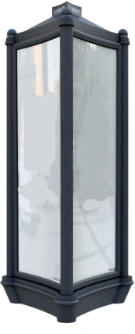

Размеры:
- размер информационного поля: 3 м x 1,4 м; 3 м x 0,85 м;
- расположение рекламного поля - вертикальное;
- основной цвет конструкции - серый (RAL 7015).
Технология замены изображения:
- размещение бумажного постера;
- размещение винилового постера.
Описание конструкции:
Представляет собой отдельно стоящие двух- и трехсторонние рекламные конструкции. Каркас рекламоносителя выполнен из металлического профиля, облицованного декоративными материалами.
Рекламные поверхности выполнены в виде створок из прозрачного антивандального материала: поликарбонат, оргстекло.
Для вариантов динамической технологии смены изображения призматрон используется механизм смены изображения. Смена изображения производится путем периодического вращения вертикальных ламелей. Фундамент рекламоносителя облицован декоративной юбкой.
Возможные технологии смены изображений:
- статическая смена изображений;
(в ред. Постановления Администрации городского округа Самара от 14.08.2019 N 566)
- динамическая смена изображений (призматрон, скроллер);
(в ред. Постановления Администрации городского округа Самара от 14.08.2019 N 566)
- электронно-цифровая смена изображений.
(в ред. Постановления Администрации городского округа Самара от 14.08.2019 N 566)
Подсвет рекламной конструкции:
- рекламная конструкция должна иметь внутренний подсвет.

Чертежи внешнего вида

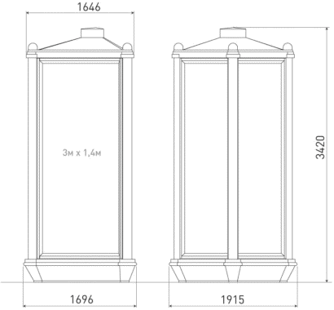

Варианты возможного дизайна (виды)

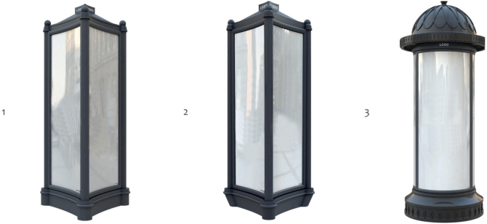

5. Щитовая установка типа "Пилон" 1,8 м x 1,2 м

Описание:
Отдельно стоящие на земле объекты наружной рекламы и информации, имеющие внешние поверхности для размещения информации и состоящие из заглубляемого фундамента, каркаса и информационного поля.

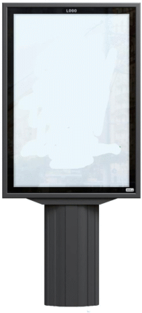

Размеры:
- размер информационного поля: 1,8 м x 1,2 м;
- расположение рекламного поля - вертикальное;
- внешние габариты рекламной панели: не более 2,3 м x 1,7 м;
- основной цвет конструкции - серый (RAL 7015).
Технология замены изображения:
- размещение бумажного постера;
- размещение винилового постера.
Описание информационной панели:
Информационная панель представляет собой металлическую раму, облицованную декоративными материалами, жестко соединенную с опорной стойкой. Соединение опоры и металлической рамы фланцевое, высокопрочными болтами. Соединение закрыто декоративной облицовкой.
Рекламные поверхности выполнены в виде откидных створок с безопасным закаленным стеклом.
Для вариантов динамической технологии смены изображения призматрон используется механизм смены изображения. Смена изображения производится путем периодического вращения вертикальных ламелей.
Для вариантов динамической смены изображения скроллер смена изображения производится путем периодического вертикального перемещения изображений через верхний и нижний горизонтальный валы.
Опорная стойка:
- высота стойки: от 80 см до 120 см;
- облицовка конструкций может быть выполнена из различных безопасных материалов (металл, пластик, каленое стекло и др.).
Возможные технологии смены изображений:
- статическая смена изображений;
(в ред. Постановления Администрации городского округа Самара от 14.08.2019 N 566)
- динамическая смена изображений (призматрон, скроллер);
(в ред. Постановления Администрации городского округа Самара от 14.08.2019 N 566)
- электронно-цифровая смена изображений.
(в ред. Постановления Администрации городского округа Самара от 14.08.2019 N 566)
Подсвет рекламной конструкции:
- рекламная конструкция должна иметь внутренний подсвет.

Чертежи внешнего вида

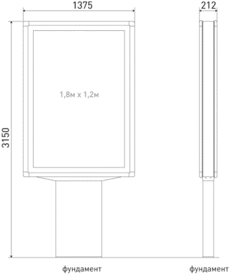

Варианты возможного дизайна (виды)

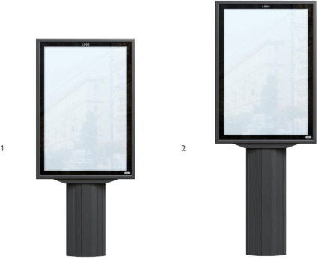

6. Щитовая установка типа "Ситиборд" 10 м²

Описание:
Отдельно стоящие на земле объекты наружной рекламы и информации, имеющие внешние поверхности для размещения информации и состоящие из заглубляемого фундамента, каркаса и информационного поля.

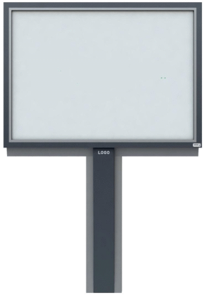

Размеры:
- размер информационного поля: 2,7 м x 3,7 м;
- расположение рекламного поля - горизонтальное;
- внешние габариты рекламной панели: не более 3,4 м x 4,4 м;
- по периметру панели рекламной конструкции может быть смонтирована пластиковая или металлическая облицовка;
- основной цвет конструкции - серый (RAL 7015).
Технология замены изображения:
- натяжение винилового полотна;
- размещение бумажного постера.
Описание информационной панели:
Информационная панель представляет собой металлическую раму, облицованную декоративными материалами, жестко соединенную с опорной стойкой. Соединение опоры и металлической рамы двух типов:
- фланцевое соединение высокопрочными болтами;
- сварное соединение.
Соединение закрыто декоративной облицовкой. Рекламные поверхности выполнены в виде светового короба с откидными створками для вариантов статичного исполнения.
Для вариантов динамической технологии смены изображения призматрон используется механизм смены изображения. Смена изображения производится путем периодического вращения вертикальных ламелей.
Для вариантов динамической смены изображения скроллер смена изображения производится путем периодического вертикального перемещения изображения через верхний и нижний горизонтальный валы.
Откидные створки выполнены из закаленного стекла.
Опорная стойка:
- выполнена из прямоугольной профильной трубы (от 18 см до 36 см), облицовка опоры (от 40 см до 76 см) может быть выполнена из металла, пластика, каленого стекла или других безопасных материалов;
- допустимая высота опорной стойки: от 2,5 м до 4,0 м;
- цвет опорной стойки: серый (RAL 7015);
- устанавливается под прямым углом к нижней кромке рекламной панели;
- в случае размещения данной конструкции на тротуаре высота опорной стойки должна составлять не менее 3,5 м.
Возможные технологии смены изображений:
- статическая смена изображений;
(в ред. Постановления Администрации городского округа Самара от 14.08.2019 N 566)
- динамическая смена изображений (призматрон, скроллер);
(в ред. Постановления Администрации городского округа Самара от 14.08.2019 N 566)
- электронно-цифровая смена изображений.
(в ред. Постановления Администрации городского округа Самара от 14.08.2019 N 566)
Подсвет рекламной конструкции:
- рекламная конструкция должна иметь внешний или внутренний подсвет.

Чертежи внешнего вида

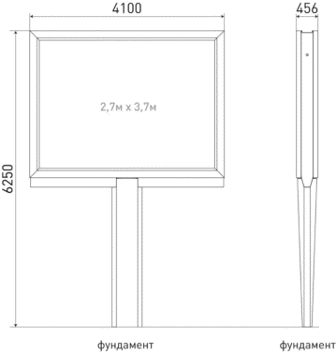

Варианты возможного дизайна (виды)

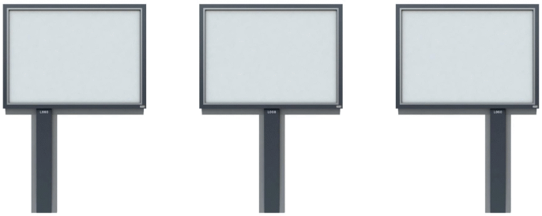

7. Отдельно стоящая конструкция типа "ХоРеКа" 1,8 м x 1,2 м

Описание:
Двухсторонние консольные плоскостные объекты наружной рекламы и информации, устанавливаемые на собственной опоре.

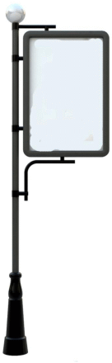

Размеры:
- размер информационного поля: 1,8 м x 1,2 м;
- расположение рекламного поля - вертикальное;
- внешние габариты рекламной панели: не более 2,3 м x 1,7 м;
- основной цвет конструкции - серый (RAL 7015).
Технология замены изображения:
- самоклеящаяся пленка.
Описание информационной панели:
Информационная панель представляет собой металлическую раму, облицованную декоративным материалом (алюминиевый, пластиковый профиль и т.п.), жестко соединенную с опорной стойкой.
Рекламные поверхности выполнены из антивандального материала: поликарбонат, оргстекло и представляют собой световой короб для вариантов статичного исполнения.
Для вариантов динамической технологии смены изображения призматрон используется механизм смены изображения. Смена изображения производится путем производится путем периодического вращения вертикальных ламелей.
Для вариантов динамической смены изображения скроллер смена изображения производится путем периодического вертикального перемещения изображения через верхний и нижний горизонтальные валы.
Опорная стойка:
- выполнена из круглой трубы;
- допустимая высота опорной стойки от поверхности земли до низа короба: при размещении на тротуаре либо зеленой зоне от 2,1 м до 3,5 м; при размещении вдоль проезжей части от 3,5 м;
- цвет опорной стойки: серый (RAL 7015).
Возможные технологии смены изображений:
- статическая смена изображений;
(в ред. Постановления Администрации городского округа Самара от 14.08.2019 N 566)
- динамическая смена изображений (призматрон, скроллер);
(в ред. Постановления Администрации городского округа Самара от 14.08.2019 N 566)
- электронно-цифровая смена изображений.
(в ред. Постановления Администрации городского округа Самара от 14.08.2019 N 566)
Подсвет рекламной конструкции:
- рекламная конструкция должна иметь внутренний подсвет.

Чертежи внешнего вида

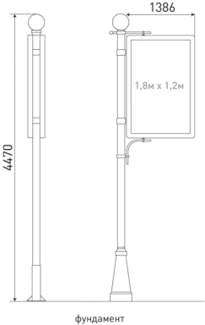

Вариант возможного дизайна

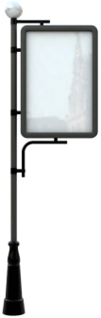

8. Отдельно стоящая конструкция типа "Информационный стенд"
1,5 м x 1,5 м

Описание:
Отдельно стоящие конструкции, имеющие внешние поверхности для размещения информации (от 1 до 2) и состоящие из заглубляемого фундамента, каркаса и информационного поля.

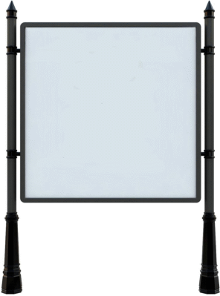

Размеры:
- размер информационного поля: 1,5 м x 1,5 м;
- внешние габариты рекламной панели: не более 2,0 м x 2,0 м;
- основной цвет конструкции - серый (RAL 7015).
Технология замены изображения:
- размещение бумажного постера;
- самоклеящаяся пленка.
Описание информационной панели:
Информационная панель представляет собой металлическую раму, облицованную декоративным материалом (алюминиевый, пластиковый профиль и т.п.), жестко соединенную с опорными стойками.
Рекламные поверхности выполнены из антивандального материала: оцинкованные панели, водостойкая фанера, вспененный ПВХ и т.п. для вариантов без подсветки.
Поликарбонат, оргстекло для вариантов с внутренней подсветкой. В этом случае рекламные поверхности представляют собой световой короб.
Опорная стойка:
- выполнена из круглой трубы;
- цвет опорной стойки: серый (RAL 7015).
Подсвет рекламной конструкции:
- рекламная конструкция имеет возможность оснащения внутренним подсветом.

Чертежи внешнего вида

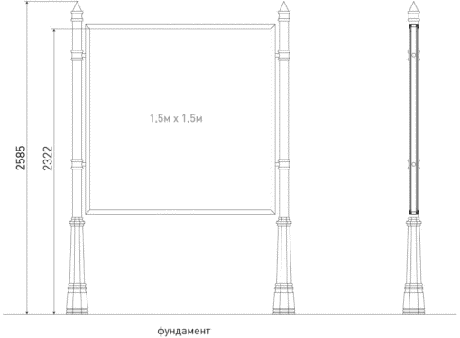

Вариант возможного дизайна

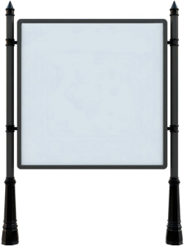

9. Отдельно стоящая конструкция типа "Афишный стенд"
1,8 м x 1,8 м

Описание:
Отдельно стоящие конструкции, имеющие внешние поверхности для размещения информации (от 1 до 2) и состоящие из незаглубляемого или заглубляемого фундамента, каркаса и информационного поля.

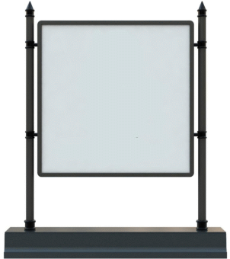

Размеры:
- размер информационного поля: 1,8 м x 1,8 м;
- внешние габариты рекламной панели: не более 2,4 м x 2,4 м;
- цвет облицовки, опорных стоек и фундамента конструкции - серый (RAL 7015) или зеленый (RAL 6002).
Технология замены изображения:
- размещение бумажного постера;
- самоклеящаяся пленка.
Описание информационной панели:
Информационная панель представляет собой металлическую раму, окрашенную или облицованную декоративным материалом (алюминиевый, пластиковый профиль и т.п.), жестко соединенную с опорными стойками.
Рекламные поверхности выполнены из антивандального материала: оцинкованные панели, водостойкая фанера, вспененный ПВХ и т.п. для вариантов без подсветки.
Поликарбонат, оргстекло для вариантов с внутренней подсветкой. В этом случае рекламные поверхности представляют собой световой короб.
Опорная стойка:
- выполнена из круглой трубы или металлического профиля сечением 50 x 50 см;
- цвет опорной стойки: серый (RAL 7015) или зеленый (RAL 6002).
Подсвет рекламной конструкции:
- рекламная конструкция имеет возможность оснащения внутренним подсветом.

Чертежи внешнего вида

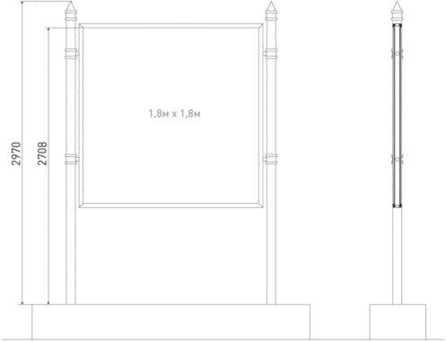

Варианты возможного дизайна (виды)

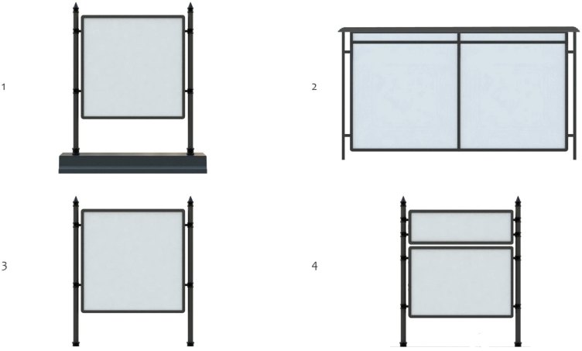

10. Информационно-коммуникационный указатель

Описание:
Уличные информационно-коммуникационные указатели расположения городских объектов: двухсторонние или односторонние плоскостные модульные конструкции с внутренним подсветом, устанавливаемые на собственных опорах и содержащие информацию об уличной системе (название улиц, проспектов, площадей, переулков и т.п.), местах нахождения учреждений и организаций городского, окружного и муниципального значения, культурно-исторических памятников, предприятий и организаций потребительского рынка, прочих объектов городской инфраструктуры.

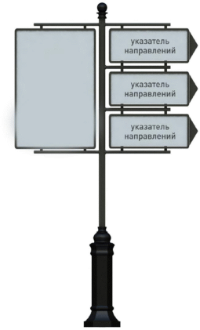

Размеры:
- размеры информационного поля:
длина от 835 мм до 1200 мм;
высота от 265 мм до 1800 мм;
- основной цвет конструкции - серый (RAL 7015).
Описание информационной панели:
Информационные модули представляют собой металлические рамы, облицованные декоративным материалом (алюминиевый, пластиковый профиль и т.п.), жестко соединенные с опорной стойкой.
Рекламные поверхности модулей выполнены из антивандального материала (поликарбонат, оргстекло либо литой пластик) в виде световых коробов.
Опорная стойка:
- допустимая высота опорной стойки: 4,9 м;
- цвет опорной стойки: серый (RAL 7015).
Подсвет рекламной конструкции:
- рекламная конструкция должна иметь внутренний подсвет модулей.

Чертежи внешнего вида

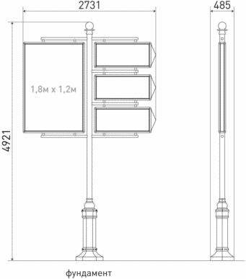

Варианты возможного дизайна (виды)

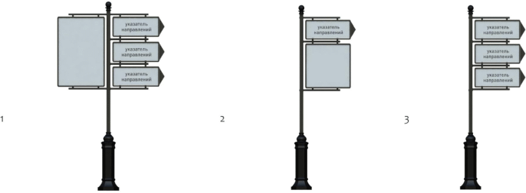

11. Остановочный павильон

Описание:
Отдельно стоящие на земле объекты благоустройства, имеющие внешние поверхности для размещения информации и состоящие из заглубляемого фундамента, каркаса и информационного поля.

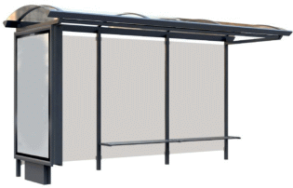

Размеры:
- размер информационного поля: 1,8 м x 1,2 м;
- расположение рекламного поля - вертикальное;
- основной цвет конструкции - серый (RAL 7015), красный (RAL 3031) или зеленый (RAL 6002).
Технология замены изображения:
- размещение бумажного постера;
- размещение винилового постера.
Остановочный павильон:
- может быть выполнен из различных материалов одновременно: металл, безопасное стекло, безопасный пластик, для размещения афиш и объявлений - окрашенная фанера.
Описание конструкции:
Павильон ожидания общественного транспорта представляет собой стальную конструкцию, с заглубленным основанием. Закладные элементы павильона сварные, покрытые грунтовкой, могут быть окрашены в зеленый или красный цвет. Крыша павильона остеклена тонированным поликарбонатом или выполнена из оцинкованного гофрированного листа. Для задней стенки павильона использовано закаленное безопасное стекло или окрашенная фанера. Информационная панель представляет собой металлическую раму, облицованную декоративными материалами, жестко соединенную с опорной стойкой. Соединение опоры и металлической рамы фланцевое, высокопрочными болтами. Соединение закрыто декоративной облицовкой. Рекламные поверхности выполнены в виде откидных створок с безопасным закаленным стеклом.
Для вариантов динамической технологии смены изображения призматрон используется механизм смены изображения. Смена изображения производится путем периодического вращения вертикальных ламелей.
Для вариантов динамической смены изображения скроллер смена изображения производится путем периодического вертикального перемещения изображений через верхний и нижний горизонтальные валы.
Подсвет рекламной конструкции:
- рекламная конструкция может иметь внутренний подсвет.

Чертежи внешнего вида

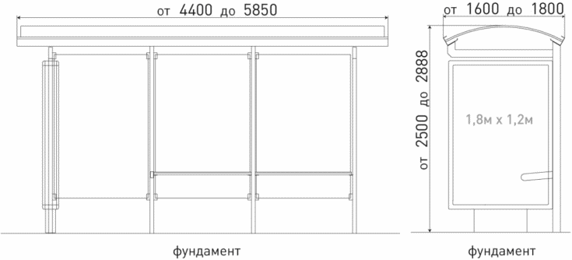

Варианты возможного дизайна (виды)

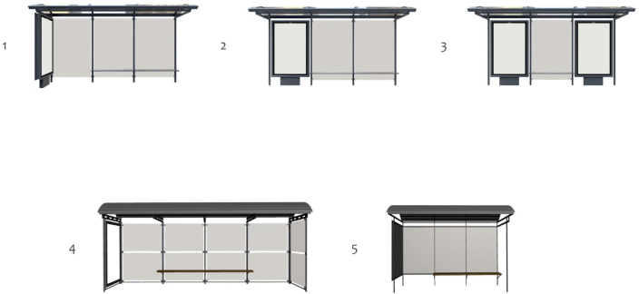

12. Остановочная площадка

Описание:
Комплекс отдельно стоящих конструкций "остановочная площадка" имеет внешние поверхности для размещения коммерческой информации (от 1 до 2) и состоит из скамейки, указателя маршрутов транспорта и отдельно стоящей конструкции для размещения коммерческой информации.

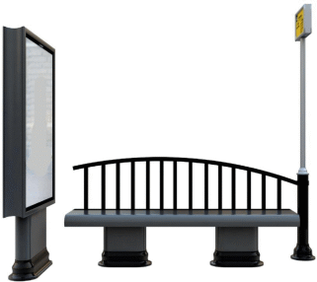

Размеры:
- размер информационного поля: 1,8 м x 1,2 м;
- внешние габариты рекламной панели 2,3 м x 1,7 м;
- расположение рекламного поля - вертикальное;
- р-р информационного поля для некоммерческой информации: 0,54 м x 0,38 м;
- расположение рекламного поля - горизонтальное;
- основной цвет конструкции - серый (RAL 7015).
Технология замены изображения:
- размещение бумажного постера;
- размещение винилового постера;
- размещение самоклеящейся пленки.
Опорная стойка:
- высота опорной стойки скамейки: от 0,4 м до 0,6 м;
- отдельно стоящей рекламной конструкции: от 0,8 м до 1,2 м;
- указателя маршрутов транспорта: от 2,8 м до 3 м;
- облицовка конструкции может быть выполнена из различных безопасных материалов (металл, пластик, каленое стекло и др.).
Сиденье скамейки:
- может быть изготовлено из дерева специальной обработки, устойчивой к резким климатическим изменениям, или из безопасного пластика, стекла.
Возможные технологии смены изображений:
- скроллер.
Подсвет рекламной конструкции:
- рекламная конструкция должна иметь внутренний подсвет.

Чертежи внешнего вида

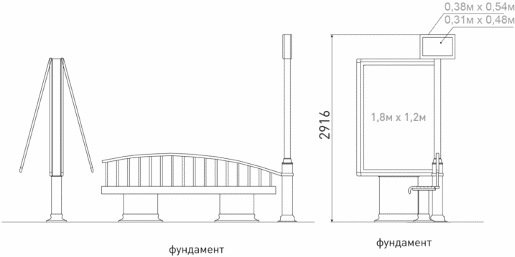

Варианты возможного дизайна (виды)

